流量计控制系统项目
软 件 设 计

名称： 流量计控制系统
时间： 2026.09.10
编写人： 严心志
审核人：
校对人：

修改记录
版本号 | 制定/修改人 | 时间 | 修改内容

目 录
目 录 0
第一章 引言 1
1.1 编写目的 1
1.2 项目背景 1
1.3 阅读人员 1
1.4 术语定义 2
1.5 参考资料 2
第二章 软件需求概述 3
2.1 项目简介 3
2.2 设计目标 3
2.3 设计平台 5
第三章 系统架构 6
3.1 硬件功能图 6
3.2 软件功能划分图 6
3.3 软件架构图 6
3.4 软件运行流程图 7
第四章 模块功能详细设计 8
4.1 串口屏功能模块 8
4.1.1 硬件 8
4.1.2 软件 8
4.2 气压传感器通讯模块 9
4.2.1 硬件 9
4.2.2 软件 9
4.3 外部通讯模块 9
4.3.1 硬件 9
4.3.2 软件 9
4.4 电磁阀控制模块 10

引言

编写目的
本文定义基于 R7FA4M1AB3CFM 的六路质量流量计控制系统初步软件方案，用于硬件接口核对、固件开发和联调。MCU通过 RJ45 /RS485向六台 EX-201S 系列质量流量控制器下发流量设定并读取运行参数，同时管理气路图中的九个外部电磁阀。上位机通过CAN通讯/RJ45控制MCU，同时也可读取当前设备状态、阀门状态、流量计参数等参数。
初步方案采用一条总线、六个独立通道对象和统一阀门联锁。设备内部完成流量闭环，MCU 负责设定、监测与过程协调。上位机也可通过CAN通讯/RJ45完成检测和协调工作。

项目背景
气路由六条支路流量计汇入混气管，其中五路为常规使用气体，第六路预留。电磁阀V1 至 V6 为支路阀，混气管后配置 V7、V8、V9，支持正常输出和排空、校准或测试气体通路。其中v7和v8打开时，v9不可开；v9打开时，v7，v8不可打开，形成互斥。
项目核心约束包括：硬件平台限定为瑞萨R7FA4M1AB3CFM微控制器（搭载48MHz Arm® Cortex®-M4F内核，256KB Flash，8KB DataFlash 32KB SRAM）；为满足工业级能效标准，系统在待机模式下的功耗必须小于100W；所有软件设计需考虑产品的长期可靠性要求，确保在-10℃ 至 +40℃的环境温度下稳定工作。这些硬件资源与性能指标是本次软件设计的根本约束条件。
系统目标：保证流量计数据的实时传输和控制，保证阀门控制的实时性和安全性。提供上位机通过CAN/RJ45通讯对MCU的控制和监测，以及MCU通过RS485/RJ45对质量流量计的控制。

阅读人员
预期参考人员包括测试人员、开发人员、项目管理人员、研发部门经理、高层经理等。

术语定义
专业词汇 | 详细描述

参考资料

软件需求概述

项目简介
六台 MFC 使用独立地址接入同一条半双工 RS485 总线，由 MCU 逐台访问。软件维持设定流量、实际流量、气体类型、满量程、内部阀状态、设备报警和通讯状态。V1 至 V6 与对应 MFC 成对管理，V7 至 V9 统一联锁。CAN 与以太网作为独立上行接口，共用同一业务接口和状态缓存，上位机请求经 MCU 转换为下行事务。
软件系统以瑞萨RA4M1微控制器作为核心处理单元：主要包括流量计数据采集、流量计状态管理、阀门控制、通信管理、参数管理以及故障恢复等功能模块。
通过软硬件协同设计，实现对多路流量计和阀门的统一监测和自动管理，提高系统的自动化程度和运行可靠性，为后续设备扩展、状态监控及远程通信提供软件基础。

设计目标
本项目软件设计的总体目标是建立一套结构清晰、运行稳定、具有较高可靠性和可扩展性的流量计气源控制系统，实现参数读取，设备控制和故障报警等功能，使流量计系统能够按照预定控制逻辑长期稳定运行。
具体设计目标如下：
功能项 | 初步设计要求
参数读取 | 读取六路实际流量、设定值、气体类型、量程、小数位、单位、流量基准温度、内部阀状态及设备报警。
流量控制 | 每路独立启停和设定；写入后回读确认；对超量程、未就绪、未获许可及低于可控范围的非零设定返回明确错误。
通路控制 | 统一管理 V1 至 V9；V7 或 V8 开启时禁止 V9，V9 开启时禁止 V7 和 V8。所有本地与远程入口执行同一互斥规则（后续增加）。
异常处理 | 对超时、校验错误、设备 NG、流量持续偏差、设备报警和手动关闭分别处理，禁止把无效流量当作零流量。
恢复管理 | 复位后默认关断；重连先核对参数和状态，再等待新的启动请求。
可维护性 | 驱动、协议、通道和业务分层；硬件极性、阈值及延迟可追溯。
上行控制与监测 | 同时提供 CAN 和以太网接口，读取整机、阀门与六路 MFC 状态；支持上位机协调，执行结果经 MCU 确认后返回。
待机功耗 | 系统待机功耗必须小于 100 W，按确认的测量边界与待机负载实测。
环境与可靠性 | 整机在 −10 ℃ 至 +40 ℃ 环境稳定工作；完成仪表温度适配及长期运行验证，验收时长待确认。

设计平台
1.硬件平台
主控微控制器：瑞萨 R7FA4M1AB3CFM
SPI转CAN电路模块：MCP2515-I/ST，通过 SPI 接口与主控 MCU 通信，为没有 CAN 外设的 MCU 扩展 CAN 通信能力的芯片。
通信接口：对传感器RJ45/RS485;对上位机RJ45/CAN
调试工具：瑞萨官方调试工具E2/E2 Lite，或J-Link仿真器。
2. 软件平台
集成开发环境：瑞萨官方e² studio。
编译器：Arm® GCC编译器。
硬件抽象层：使用瑞萨灵活配置软件包FSP v3.8.0，配置引脚、时钟、外设驱动等。

系统架构
本章从硬件组成、软件功能划分、软件分层架构和总体运行流程四个角度说明系统架构。设计原则是将硬件访问、通讯服务、状态机和 HMI 相结合，使 6 个进气模组复用同一套软件对象和控制函数。

硬件功能图
详见硬件架构框图.vsdx

软件功能划分图
详见主板软件架构图.xmind

软件架构图
详见软件架构图.xmind

软件运行流程图
详见主板软件运行流程.vsdx

模块功能详细设计

串口屏功能模块

硬件
名称 | 描述
MCU-UART | 波特率115200 通道号9
MCU-IO | 显示使能DIS_EN 显示供电DIS_POWER

软件
详细见界面.vsdx
本模块负责显示六只气瓶的压力、气瓶状态、当前工作瓶、阀门状态，放气阀输出命令，并将工作人员操作转换为气源控制应用层可以处理的业务请求。显示模块不得直接读写阀门GPIO，也不得绕过应用层状态机。
界面对象 | 显示或操作要求
气瓶压力显示 | 显示1～6号瓶压力，单位MPa；无效或陈旧数据不得显示为0，应显示“无效”或“通信异常”。
气瓶状态显示 | 显示初始化、待用、使用中、停用、低压警告、低压待换
阀门状态显示 | 显示开关
测试通过按键 | 通过测试后，可以从初始化和低压待换状态进入待用状态
排气阀开关控制 | 排气除初始化、使用、低压警告状态下都可以使用；排气阀打开5s并显示倒计时。
测试阀开关控制 | 供气阀关闭、压力有效允许执行，打开后可直接执行，时间不做要求，由操作人员控制，并提供时间计时。
停用按键 | 控制气瓶进入停用状态

气压传感器通讯模块

硬件
名称 | 描述
MCU-UART | 波特率 9600 SCI1
MCU-IO | 使能PRE_EN 匹配电阻PRE_RES

软件
读取1号传感器的请求示例为“01 04 00 00 00 02 71 CB”。正常响应共9字节，其中4字节数据按ABCD顺序组合为浮点数。例如数据3F C0 00 00转换为1.5 MPa。通信超时或数据无效不得等同于压力为0，也不得直接触发自动切瓶。其他参数由后续寄存器表获取（李锋提供）
名称 | 描述
数据协议 | 物理层RS485 应用层modbus
数据帧格式 | 8N1
数据格式 | 32位浮点数
转换方式 | Float AB CD
功能码 | 04
设备码 | 一号瓶代表01 二号瓶代表02 三号瓶代表03  四号瓶代表04 五号瓶代表05 六号瓶代表06 总压力传感器07
压力单位 | MPa

存储模块

硬件
名称 | 描述
MCU-IO | 24C_SDA 24C_SCL 24C_WP
24C256 | 内存32KB的EEPROM

存储方案
由于本工程采用的方案存储硬件是AT24C256，该存储器件存在容量小的局限性，32KB的容量对于大量日志事件和压力数据的存储显然不够，所以该工程采用方案如下：
EEPROM中不直接保存中文字符，而是保存紧凑的时间码和数据，读取出来后再转换成中文日志。
存储事项：常规存储（数据存储），按周期固定触发
事件存储（日志功能），按照事件发生触发
偏移 | 字段 | 长度 | 说明
0~5 | 时间 | 6 | 通过串口屏获取年月日时分秒
6 | 类型 | 1 | 分为常规记录（半小时一次），时间记录：发生换瓶等操作
7~18 | 六阀门压力值 | 12 | 通过将浮点数乘100的方式，压力存储值 = 压力MPa × 100，使用 uint16_t 保存，分辨率为 0.01 MPa。六瓶压力只需要12字节，而六个 float 需要24字节。
19 | 瓶号  &事件 | 1 | 比如0101代表一号瓶压力不足  0102代表一号瓶被替换

外部通讯模块

硬件
名称 | 描述
MCU-IO | P102-CAN_RXD0 P103-CAN_TXD0

软件
外部通信接口用于向上位机或中控系统提供气瓶压力、状态、阀门命令，并接收启动、停止、换瓶确认及开始排气等业务请求。

名称 | 描述
协议 | CAN通讯
波特率 | 9600

气瓶状态管理

状态定义
状态 | 进入条件和行为
初始化 | 上电或解除停用后进入；等待有效压力和测试通过标志，并立即判断下一状态
待用 | 有效压力不低于 1.5 MPa，可按气瓶顺序成为工作瓶
使用 | 当前工作瓶，进气阀开启
低压警告 | 非工作瓶压力低于 1.5 MPa；持续检测，恢复到 1.5 MPa 后且满足测试通过回到待用
低压待换 | 工作瓶压力低于 2.0 MPa，继续供气并在屏幕提示退出自动候选，三阀关闭
停用 | 维护停用，进气、排气和测试三阀全部关闭且禁止开阀

状态转移如下图所示：
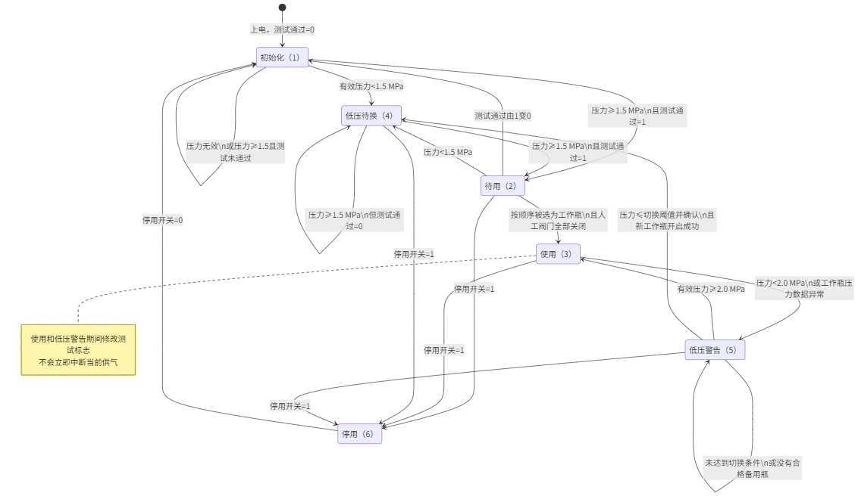

电磁阀控制模块

硬件
MCU通过VAL相关GPIO控制2N7002前级、光耦及后级功率器件，最终驱动电磁阀线圈。2N7002不是直接承载线圈电流的最终功率开关。系统每瓶使用一个供气阀和一个排气阀以及一个测试阀，减压阀不受MCU控制。所有电磁阀初始化上电之后全部置0。

名称 | 描述
MCU-IO | VAL相关信号 控制驱动

映射关系
气瓶 | 供气阀 | 排气阀 | 测试阀
1 | VAL1 | VAL2 | VAL3
2 | VAL4 | VAL5 | VAL6
3 | VAL7 | VAL8 | VAL9
4 | VAL10 | VAL11 | VAL12
5 | VAL13 | VAL14 | VAL15
6 | VAL16 | VAL17 | VAL18

逻辑关系
VAL1,VAL2,VAL3共享VAL_P1
 | VAL_P1=1 | VAL_P1=0
VAL=1 | 12V | 5V
VAL=0 | 0V | 0V

电磁阀各状态操作
气瓶状态 | 进气阀 | 排气阀 | 测试阀
初始化 | 始终紧闭，不可手动开闭 | 可手动开启；五秒后自动关闭 | 可手动开闭；开启满一分钟自动关闭
待用 | 始终紧闭，不可手动开闭；被选为工作瓶时由程序打开并转入使用 | 可手动开启；五秒后自动关闭 | 可手动开闭；开启满一分钟自动关闭
使用 | 始终紧闭，不可手动开闭 | 始终紧闭，不可手动开闭 | 始终紧闭，不可手动开闭
低压待换 | 始终紧闭，不可手动开闭 | 可手动开启；五秒后自动关闭 | 可手动开闭；开启满一分钟自动关闭
低压警告 | 始终打开，不可手动开闭；达到自动换瓶条件后由程序关闭 | 始终紧闭，不可手动开闭 | 始终紧闭，不可手动开闭
停用 | 始终紧闭，不可手动开闭 | 始终紧闭，不可手动开闭 | 始终紧闭，不可手动开闭
为保证安全测试阀受到最多打开一分钟的限制，排气阀固定五秒。

软件
所有阀门动作统一由阀门功能层仲裁。应用层、HMI和外部通信不得直接写GPIO。
要求 | 处理方式
最多一路供气 | 请求打开供气阀前检查其余五路；发现多路同时开启时关闭全部阀并置严重报警。可以设置报警代码
同瓶供排气互斥 | 供气阀开启时拒绝打开同瓶排气阀和测试阀；排气阀和测试阀属于人员控制功能
上电与复位安全 | 初始化、停止、平台未就绪或控制异常时执行全部阀门关闭。  初始化后所有阀门控制默认置0

自动切瓶控制模块

低压判定
当前工作瓶压力小于或等于1.5MPa时进入低压确认。为避免压力在阈值附近波动造成误切换，采用1.3 MPa释放回差，并要求至少连续3个独立有效样本且持续时间不少于1s。以上回差、样本数和持续时间为当前工程初值，需要结合传感器刷新周期和现场压力波动验证。
主要目的是为防止现场对传感器参数的影响

备用瓶选择
备用瓶按照1→2→3→4→5→6→1的顺序循环选择，从当前瓶的下一编号开始查找。候选瓶必须处于待用状态。1.5 MPa为当前设计初值，可在实机验证后调整。

切换时序
步骤 | 状态/动作 | 说明
1 | 确认低压 | 当前ACTIVE瓶满足1.5 MPa、样本数和持续时间条件。
2 | 查找备用瓶 | 按固定顺序选择第一只满足条件的待用气瓶。
3 | 关闭旧瓶 | 向旧瓶供气阀发送OFF，并保持其他备用供气阀关闭。
4 | 切换死区 | 等待500ms；该值应大于电磁阀最大关闭时间并经实机确认。
5 | 打开新瓶 | 向候选瓶供气阀发送ON，旧瓶继续保持OFF。
6 | 开启等待 | 等待500ms后将新瓶设为使用，旧瓶设为低压待换。
系统允许切换期间短暂断气，因此不得实现两瓶供气阀重叠开启。没有可用备用瓶时，系统保持原工作瓶供气并产生“无备用瓶”严重报警；不得先关闭旧瓶后再判断备用瓶。ACTIVE传感器通信失效时冻结自动切瓶，不得将无效数据当作0 MPa。

